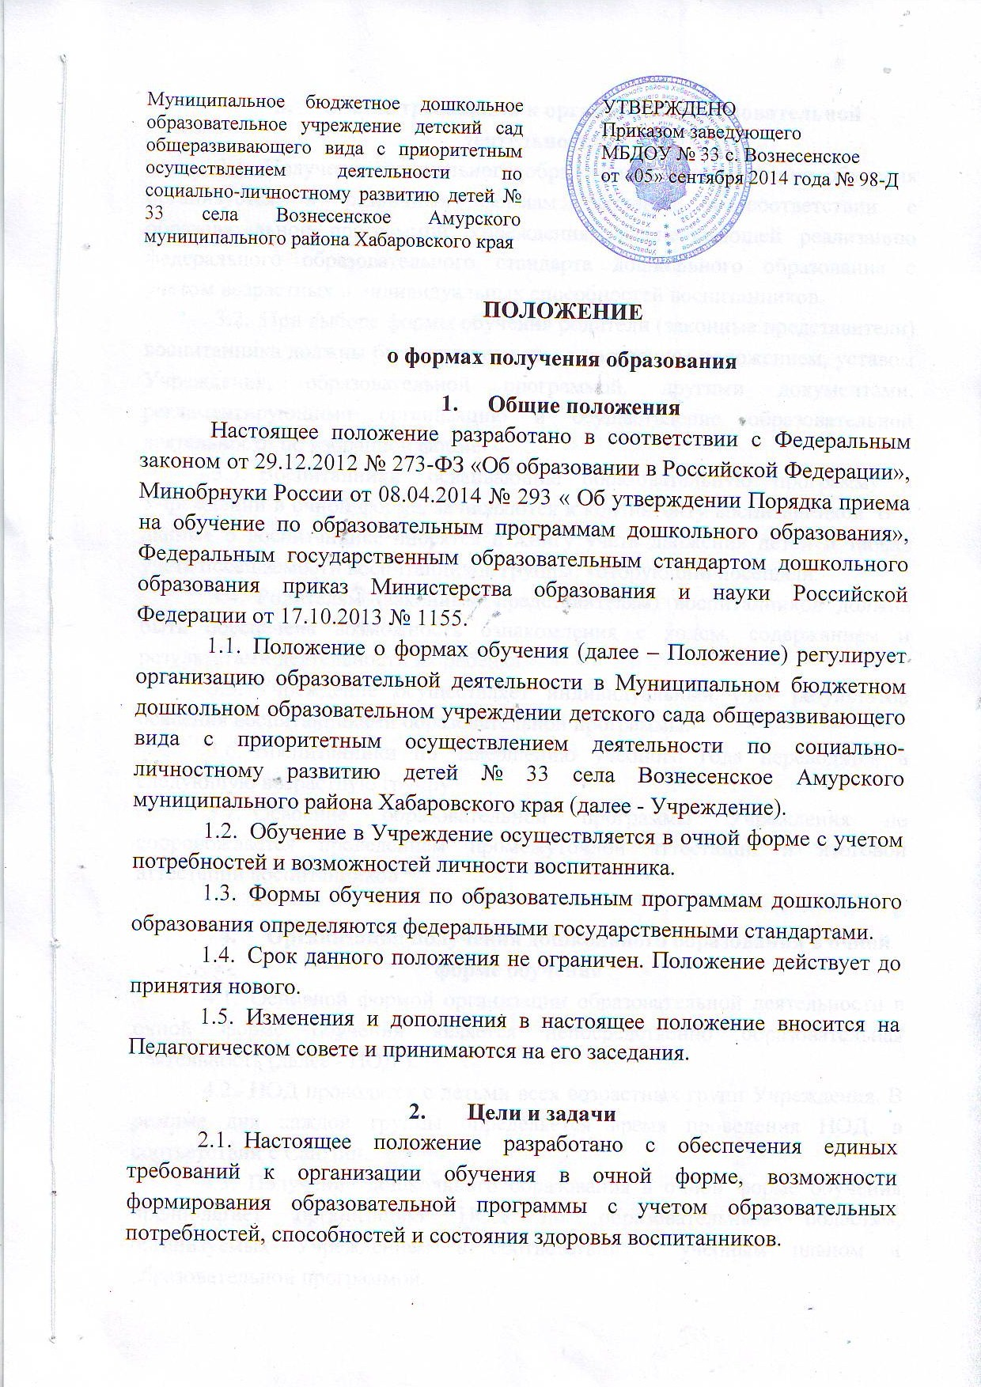
- Общие требования к организации образовательной
деятельности
  - Получение дошкольного образования в очной форме обучения организуется в различных формам обучения в соответствии с образовательной программой Учреждения, обеспечивающей реализацию федерального образовательного стандарта дошкольного образования с учетом возрастных и индивидуальных способностей воспитанников.
  - При выборе формы обучения родители (законные представители) воспитанника должны быть ознакомлены с настоящим положением, уставом Учреждения, образовательной программой, другими документами, регламентирующими организацию и осуществление образовательной деятельности по избранной форме.
  - Воспитанники, осваивающие образовательную программу в Учреждении в очной форме, зачисляются к контингенту воспитанников. Все данные о воспитаннике вносятся в Книгу учета движения детей и табель учета посещаемости воспитанников группы, которую они посещали.
  - Родителям (законным представителям) воспитанников должна быть обеспечена возможность ознакомления с ходом, содержанием и результатами деятельности их ребенка.
  - Учреждение осуществляет индивидуальный учет результатов освоения воспитанниками образовательной программы.
  - Воспитанники по завершению учебного года переводятся в следующую возрастную группу.
  - Освоение образовательной программы Учреждения не сопровождается проведением промежуточной аттестации и итоговой аттестации воспитанников.

- Организация получения дошкольного образования в очной форме обучения
  - Основной формой организации образовательной деятельности в очной форме обучения является непосредственно образовательная деятельность (далее - НОД ).
  - НОД проводятся с детьми всех возрастных групп Учреждения. В режиме дня каждой группы определяется время проведения НОД, в соответствии с СанПин.
  - Получение дошкольного образования в очной форме обучения предполагает организацию НОД по образовательным областям, организуемых Учреждением в соответствии с учебным планом и образовательной программой.
  - Конкретное содержание образовательных областей зависит об возрастных и индивидуальных особенностей воспитанников, определяется целями и задачами образовательной программой.
  - Воспитанникам, осваивающим образовательную программу в очной форме обучения, предоставляются на время обучения бесплатно учебные пособия, детская литература, игрушки, имеющиеся в Учреждении.
  - При реализации образовательной программы может проводится оценка индивидуального развития воспитанников в рамках мониторинга. Результаты мониторинга используются для индивидуализации образования и оптимизации работы с группой детей.
  - Дошкольное образование воспитанников с ограниченными возможностями здоровья может быть организовано совместно с другими детьми.
  - Воспитанники переводятся на обучение по адаптированным образовательным программам в соответствии с рекомендациями территориальной психолого-медико-педагогической комиссии только с согласия родителей (законных представителей) детей.

ПРИНЯТО
на заседании Педагогического совета
от «28» августа 2014 года
протокол 01



